DSB CB 230

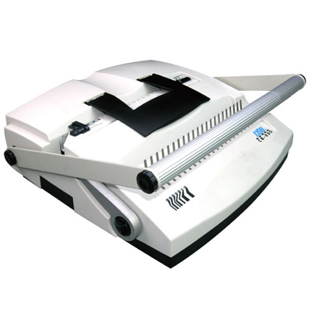

Kroužkový vazač DSB CB 230
Mechanický vázací stroj umožňující odděleně vázat a děrovat do plastového kroužku a děrovat dokumenty ( 4 díry ) pro zakládání do šanonu, což ho předurčuje pro použití v kanceláři. Najednou prosekává 23 listů papíru, sváže max. 500 listů, má nastavitelný postranní doraz a dvě hloubky prosekávání.

Pracovní šíře A4 na 2 krát neomezený formát
Pohon děrování mechanický
Vyřaditelné nože ne
Nastavitelná hloubka perforace ano
Děrovací kapacita/listů 80g/m2 23
Rozměry 420x 400 x 230 mm
Hmotnost 14 kg
Záruka 2 roky

